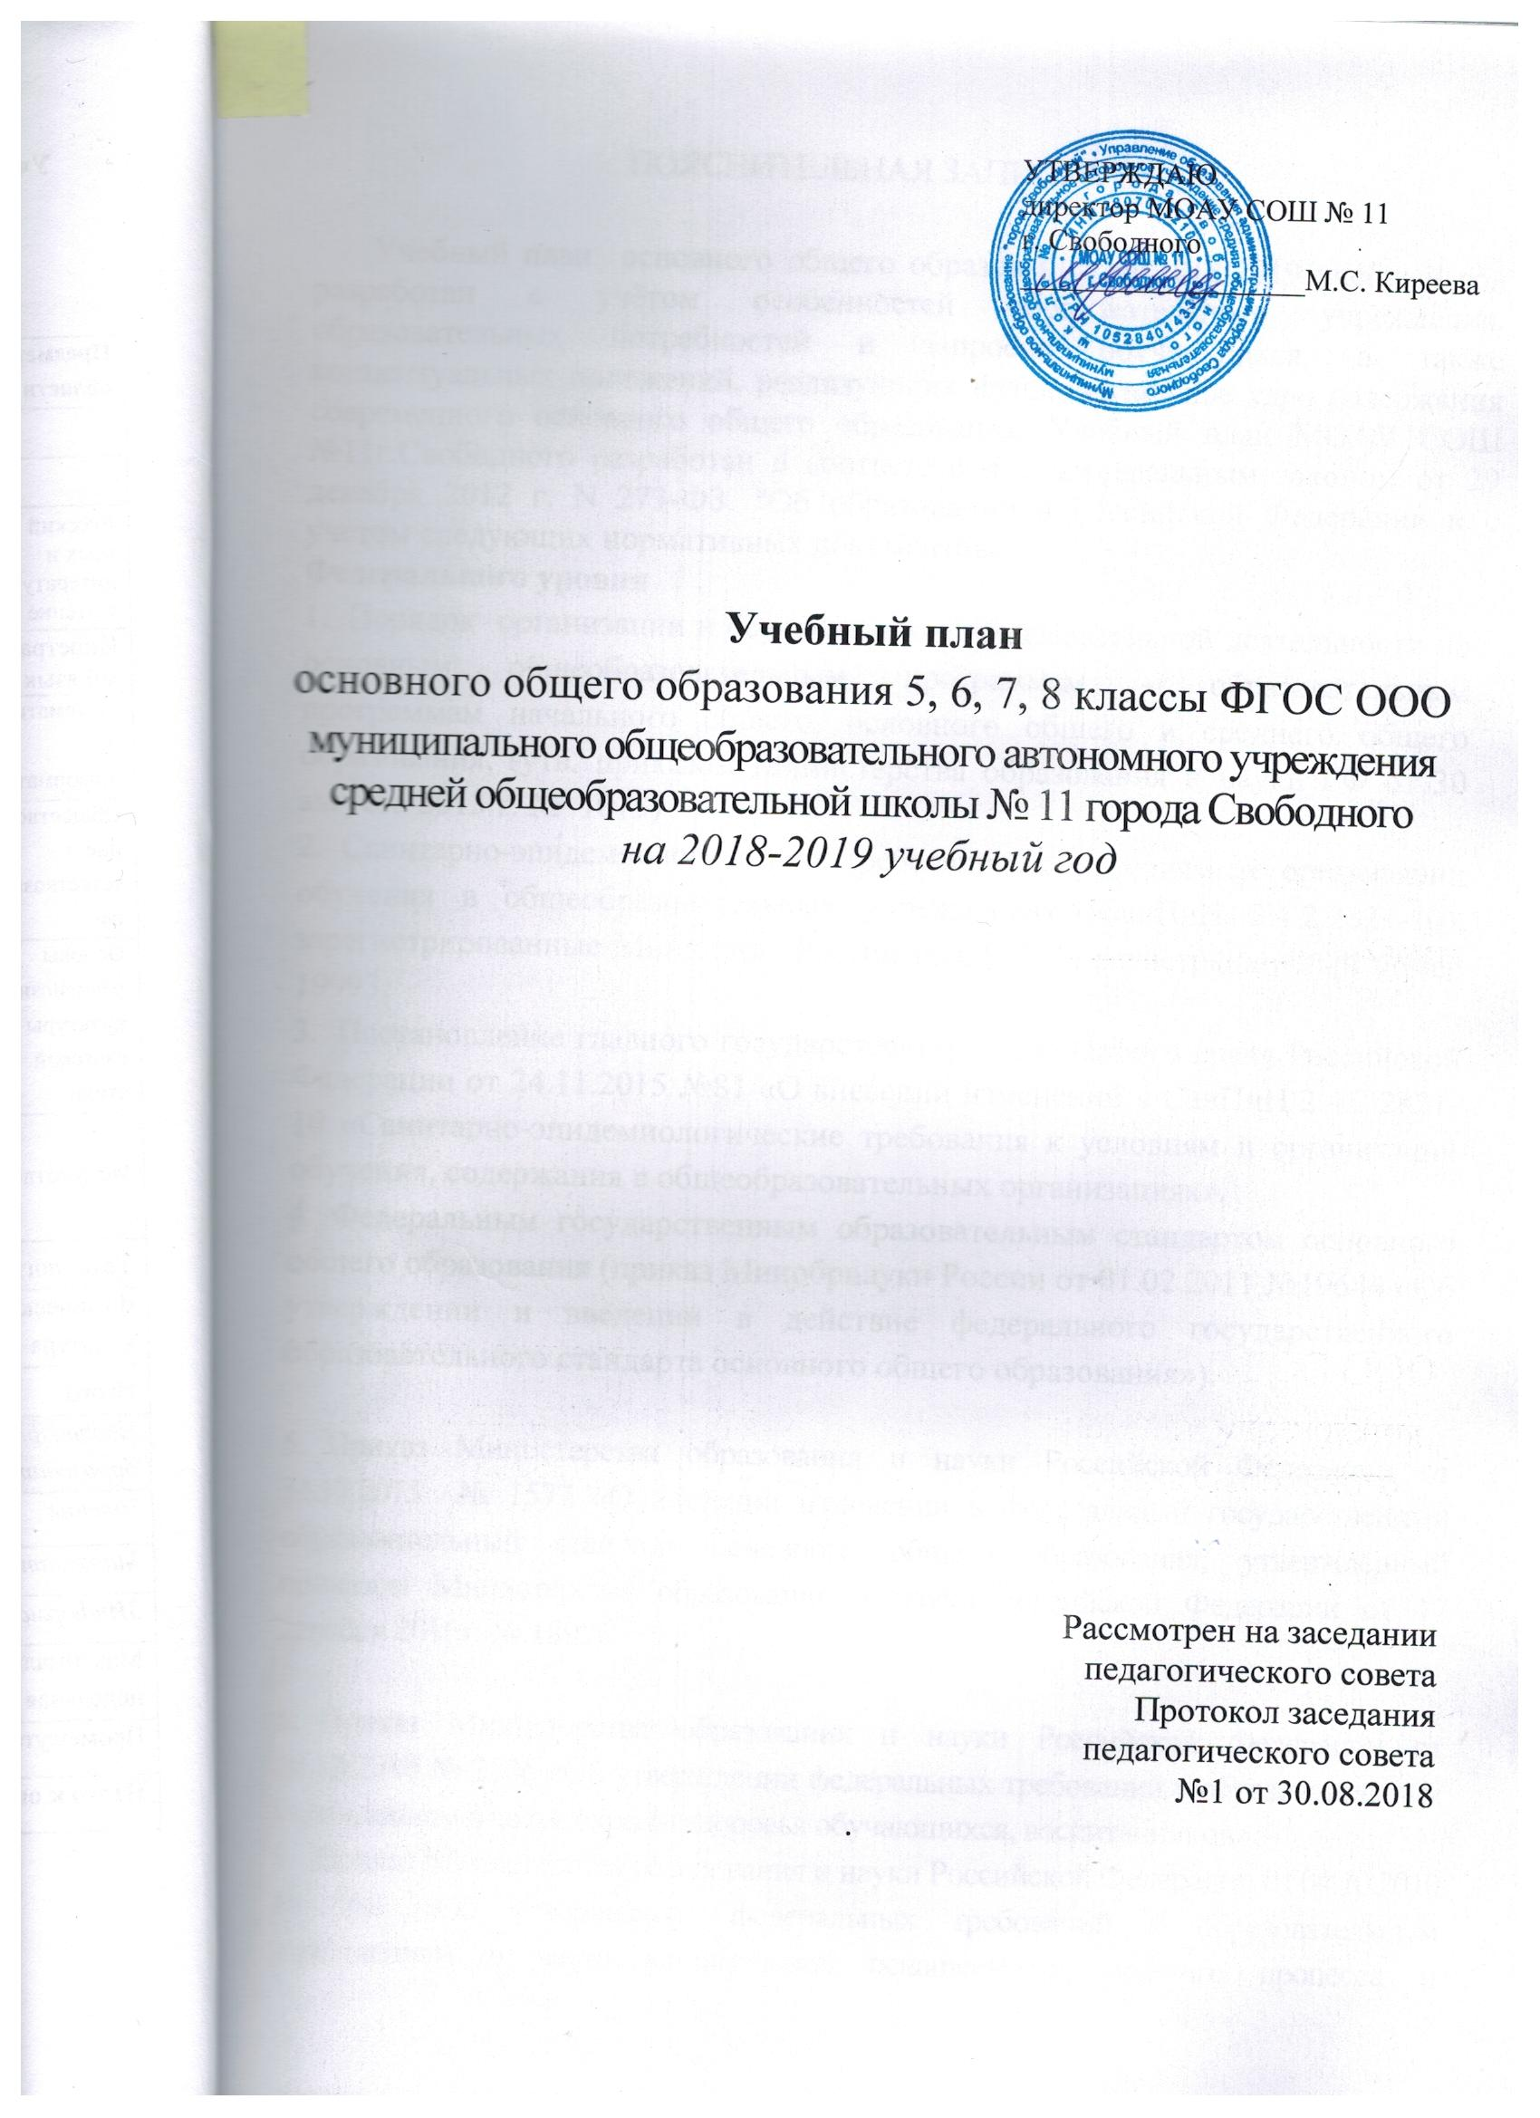 | УТВЕРЖДАЮ  директор МОАУ СОШ № 11  г. Свободного  ___________________М.С. Киреева

Учебный план
основного общего образования 5, 6, 7, 8 классы ФГОС ООО
муниципального общеобразовательного автономного учреждения
средней общеобразовательной школы № 11 города Свободного
на 2018-2019 учебный год

Рассмотрен на заседании
педагогического совета
Протокол заседания
педагогического совета
№1 от 30.08.2018
.

ПОЯСНИТЕЛЬНАЯ ЗАПИСКА

Учебный план основного общего образования на 2018/2019 учебный год разработан с учётом особенностей образовательного учреждения, образовательных потребностей и запросов обучающихся, а также концептуальных положений, реализующих фундаментальное ядро содержания современного основного общего образования. Учебный план МОАУ СОШ №11г.Свободного разработан в соответствии с Федеральным законом от 29 декабря 2012 г. N 273-ФЗ. "Об образовании в Российской Федерации и с учетом следующих нормативных документов:
Федерального уровня
- Порядок организации и осуществления образовательной деятельности по основным общеобразовательным программам - образовательным программам начального общего, основного общего и среднего общего образования, (утв. приказом Министерства образования и науки РФ от 30 августа 2013 г. № 1015)
- Санитарно-эпидемиологические требования к условиям и организации обучения в общеобразовательных учреждениях (СанПиН 2.4.2.2821-10), зарегистрированные Минюстом России 03.03.2011, регистрационный номер 19993;
- Постановление главного государственного санитарного врача Российской Федерации от 24.11.2015 №81 «О внесении изменений в СанПиН 2.4.2.2821-10 «Санитарно-эпидемиологические требования к условиям и организации обучения, содержания в общеобразовательных организациях».
- Федеральным государственным образовательным стандартом основного общего образования (приказ Минобрнауки России от 01.02.2011 №19644 «Об утверждении и введении в действие федерального государственного образовательного стандарта основного общего образования»).
- Приказ Министерства образования и науки Российской Федерации от 31.12.2015 № 1577 «О внесении изменений в федеральный государственный образовательный стандарт основного общего образования, утверждённый приказом Министерства образования и науки Российской Федерации от 17 декабря 2010г. № 1897»

- Приказ Министерства образования и науки Российской Федерации от 28.12.2010 № 2106 «Об утверждении федеральных требований к образовательным учреждениям в части охраны здоровья обучающихся, воспитанников»;
- Приказ Министерства образования и науки Российской Федерации от 04.10.2010 № 986 «Об утверждении федеральных требований к образовательным учреждениям в части минимальной оснащенности учебного процесса и оборудования учебных помещений»;
- Методические рекомендации по организации образовательного процесса в общеобразовательных учреждениях по курсу «Основы безопасности жизнедеятельности» (приложение к письму Министерства образования и науки РФ от 27.04.2007 № 03-898);
Уровня общеобразовательного учреждения
1. Устав муниципального общеобразовательного автономного учреждения средней общеобразовательной школы № 11 г. Свободного, утвержденный Постановлением главы муниципального образования «город Свободный» от 19.01.2015 № 78
2. Основная образовательная программа основного общего образования муниципального общеобразовательного автономного учреждения средней общеобразовательной школы № 11 города Свободного.

Учебный план является нормативным правовым документом, который:
- определяет перечень, трудоемкость, последовательность и распределение по периодам обучения учебных предметов, курсов, дисциплин (модулей), практики, иных видов учебной деятельности и формы промежуточной аттестации обучающихся;
Учебный план призван обеспечить непрерывность начального общего, основного общего и среднего общего образования. Направлен на развитие личности и приобретение в процессе освоения основных общеобразовательных программ знаний, умений, навыков и формирование компетенции, необходимых для жизни человека в обществе, осознанного выбора профессии и получения профессионального образования;
Учебный план направлен на реализацию права каждого человека на образование;
Школа осуществляет обучение и воспитание в интересах личности, общества, государства, обеспечивает самоопределение личности, создает условия для ее самореализации, обеспечивает охрану здоровья и создание благоприятных условий для разностороннего развития личности, в том числе возможность удовлетворения потребности обучающихся в самообразовании и получении дополнительного образования, содействует развитию творческих способностей обучающихся.
Учебный план состоит из двух частей: обязательной части и части, формируемой участниками образовательных отношений.
Обязательная часть учебного плана определяет состав учебных предметов обязательных предметных областей и учебное время, отводимое на их изучение по классам (годам) обучения. Допускаются интегрированные учебные предметы (курсы) как в рамках одной предметной области в целом, так и на определенном этапе обучения.
Часть учебного плана, формируемая участниками образовательных отношений, определяет время, отводимое на изучение содержания образования, обеспечивающего реализацию интересов и потребностей обучающихся, их родителей (законных представителей), педагогического коллектива образовательной организации.
Время, отводимое на данную часть учебного плана использовано на:
- увеличение учебных часов в 5-х и 6-х классах, предусмотренных на изучение учебного предмета «Математика» обязательной части – 1 час;
- на увеличение учебных часов предусмотренных на изучение учебного предмета «Алгебра» в 7-х,8-х классах – 1 час;
- на увеличение учебных часов предусмотренных на изучение учебного предмета «Русский язык» в 7-х, 8-х классах - 1 час;
- введение раннего изучения учебного предмета «Основы безопасности жизнедеятельности» в 5-х, 6-х, 7-х классах - 1 час;
- введение раннего изучения учебного предмета «Информатика» в 5-х и 6-х классах - 1 час;
- для изучения предметной области «Основы духовно-нравственной культуры России» в рамках элективного курса, (как логическое продолжение учебного предмета ОРКСЭ) обеспечивающей знание основных норм морали, культурных традиций народов России, формирования представлений об исторической роли традиционных религий и гражданского общества в становлении российской государственности – 1 час в 5-х классах;
- на учебный предмет «Черчение», с целью овладения графическими знаниями в науке, технике, производстве, дизайне, архитектуре, экономике и других областях деятельности и подготовки к обучению в технических учебных заведениях в 8-х классах по 1 часу.
На учебные предметы «Родной язык» и «Родная литература» не выделены часы, так как результаты анкетирования родителей (законных представителей) показал, что для большинства обучающихся родным является русский язык, на изучение которого отводится достаточное количество часов.
Продолжительность учебного года основного общего образования составляет 34 недели.
Продолжительность каникул в течение учебного года составляет 30 календарных дней, летом – не менее 8 недель.
Продолжительность урока в основной школе составляет 40 минут.

Учебный план основного общего образования МОАУ СОШ № 11 г. Свободного
на 2018-2019 учебный год

Предметные области |  | Учебные предметы | Количество часов в неделю |  |  |  |  |  |  |  | всего
 |  |  | 5А | 5Б | 6А | 6Б | 7А | 7Б | 8А | 8Б
Обязательная часть
Русский язык и литература |  | Русский язык | 5 | 5 | 6 | 6 | 4 | 4 | 3 | 3 | 36
 |  | Литература | 3 | 3 | 3 | 3 | 2 | 2 | 2 | 2 | 20
Родной язык и родная литература |  | Родной язык | - | - | - | - | - | - | - | - | -
 |  | Родная литература | - | - | - | - | - | - | - | - | -
Иностранные языки |  | Иностранный язык | 3 | 3 | 3 | 3 | 3 | 3 | 3 | 3 | 24
Математика и информатика |  | Математика | 5 | 5 | 5 | 5 | - | - | - | - | 20
 |  | Алгебра | - | - | - | - | 3 | 3 | 3 | 3 | 12
 |  | Геометрия | - | - | - | - | 2 | 2 | 2 | 2 | 8
 |  | Информатика | - | - | - | - | 1 | 1 | 1 | 1 | 4
Общественно-научные предметы |  | История | 2 | 2 | 2 | 2 | 2 | 2 | 2 | 2 | 16
 |  | Обществознание | - | - | 1 | 1 | 1 | 1 | 1 | 1 | 6
 |  | География | 1 | 1 | 1 | 1 | 2 | 2 | 2 | 2 | 12
Естественно-научные предметы |  | Физика | - | - | - | - | 2 | 2 | 2 | 2 | 8
 |  | Химия | - | - | - | - | - | - | 2 | 2 | 4
 |  | Биология | 1 | 1 | 1 | 1 | 1 | 1 | 2 | 2 | 10
Искусство |  | Музыка | 1 | 1 | 1 | 1 | 1 | 1 | 1 | 1 | 8
 |  | Изобразительное искусство | 1 | 1 | 1 | 1 | 1 | 1 | 1 | 1 | 8
Технология |  | Технология | 2 | 2 | 2 | 2 | 2 | 2 | 1 | 1 | 14
Физическая культура  И основы безопасности жизнедеятельности |  | ОБЖ | - | - | - | - | - | - | 1 | 1 | 2
 |  | Физическая культура | 3 | 3 | 3 | 3 | 3 | 3 | 3 | 3 | 24
 |  | Итого: | 27 | 27 | 29 | 29 | 30 | 30 | 32 | 32 | 236
Часть, формируемая участниками образовательных отношений
 | ОДНКНР |  | 1 | 1 | - | - | - | - | - | - | 2
 | Математика |  | 1 | 1 | 1 | 1 | - | - | - | - | 4
 | Алгебра |  | - | - | - | - | 1 | 1 | 1 | 1 | 4
 | Русский язык |  | - | - | - | - | 1 | 1 | 1 | 1 | 4
 | Основы безопасности жизнедеятельности |  | 1 | 1 | 1 | 1 | 1 | 1 | - | - | 6
 | Информатика |  | 1 | 1 | 1 | 1 | - | - | - | - | 4
 | Черчение |  | - | - | - | - | - | - | 1 | 1 | 2
 | Элективные курсы |  | 1 | 1 | 1 | 1 | 2 | 2 | 1 | 1 | 10
Итого: |  |  | 32 | 32 | 33 | 33 | 35 | 35 | 36 | 36 | 272
Максимально допустимая недельная нагрузка |  |  | 32 | 32 | 33 | 33 | 35 | 35 | 36 | 36 | 272
Итого к оплате: |  |  | 32 | 32 | 33 | 33 | 35 | 35 | 36 | 36 | 272

Промежуточная аттестация
Итоговые контрольные работы | Диктант, изложение, сочинение | Творческий отчёт, проект | Сдача нормативов
Иностранный язык | Русский язык | Музыка | Физкультура
Математика | Литература | ИЗО
Информатика |  | Технология
История |  | ОБЖ
Обществознание
География
Физика
Химия
Биология

